宁波市2016年初中毕业生学业考试
科学试题
姓名 准考证号
考生须知：
- 全卷分试题卷I、试题卷II和答题卷。试题卷共8页，有4个大题，33个小题。满分为180
分，考试时间为120分钟。
2.请将姓名、准考证号分别填写在试题卷和答题卷的规定位置上。
3.答题时，把试题卷I的答案在答题卷I上对应的选项位置用2B铅笔涂黑、涂满。将试题卷
II答案用黑色字迹钢笔或签字笔书写，答案必须按照题号顺序在答题卷II各题目规定区域内作答，
做在试题卷上或超出答题区域书写的答案无效。
4.本卷可能用到的相对原子质量:H:1 C:12 0:16 Mg:24 Cl:35.5 Ca:40 Fe:56 Br:80
试题卷 I
- 选择题(本题共15小题，第1l0小题，每小题4分，第1115小题，每小题3分，共55分。
请选出每小题中一个符合题意的选项，不选、错选均不给分）
1.2016年3月22日是第二十四届“世界水日”。水是一种重要的自然资源，节约用水、防治水污染
应成为我们的自觉行为。下列做法错误的是（ ）
A.随手关闭水龙头 B.往河流里倾倒垃圾[来源:学§科§网Z§X§X§K]
C.农业上采用滴灌技术 D.工业废水经处理达标后排放
2.下图中的大圆、中圆、小圆分别表示银河系、太阳系、地月系，其中能正确表示它们之间层次关
系的是（ ）
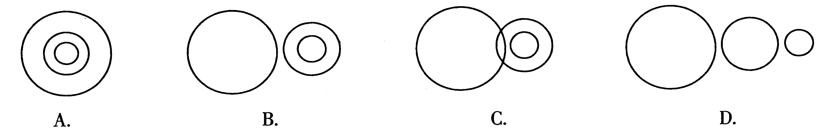
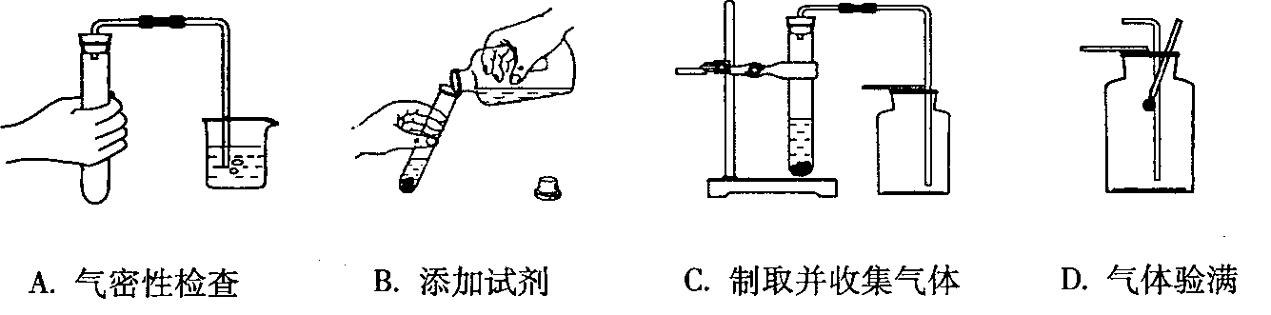
3.下图是小科完成C0₂的制取、收集和验满的主要操作过程，其中需要纠正的是（ ）
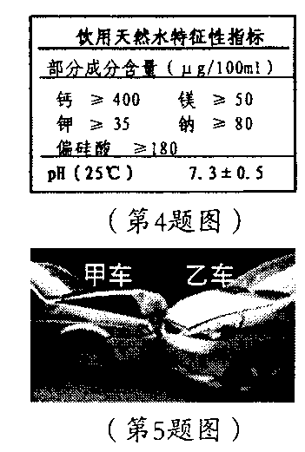
4.如图是一瓶饮用天然水标签的部分内容，下列说法正确的是( )
- 该饮用天然水是纯净物
- 该饮用天然水一定呈碱性
- 该饮用天然水含有钙、镁、钾、钠等金属单质
- 100ml该饮用天然水中至少含偏硅酸18g
5.如图是两车发生交通事故后的现场照片，由照片可判断( )
- —定是甲车去撞乙车的
- 碰撞前瞬间乙车的速度一定比甲车大[来源:Zxxk.Com]
- 碰撞时两车的相互作用力大小一定相等
- 碰撞前瞬间两车的动能大小一定相等
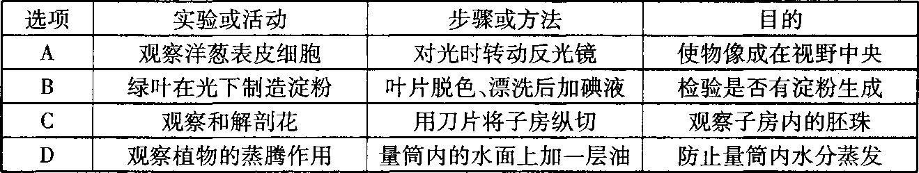
6.下列实验或活动中，目的与步骤或方法不相符的是( )

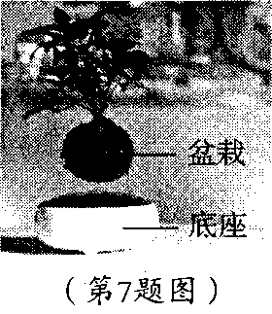
7.如图所示是利用磁悬浮原理浮在空中的盆栽，盆栽底部有磁体，底座内装有
电磁铁。给盆栽浇水前后（ ）.
A.盆栽受到的磁力大小不变
B.底座对桌面的压强大小不变
C.要使盆栽与底座之间距离不变，可改变电磁铁线圈内的电流方向
D.要使盆栽与底座之间距离不变，可适当增大电磁铁线圈内的电流.
8.2016年巴西暴发了一种由寨卡病毒引起的疾病，寨卡病毒主要通过伊蚊叮
咬传播。下列说法正确的是（ ）
A.寨卡病毒是该病的病原体 B.寨卡病毒不是生物，没有遗传物质
C.该病的传播途径与流感相同 D.在预防传染病的措施中，杀灭伊蚊属于保护易感人群
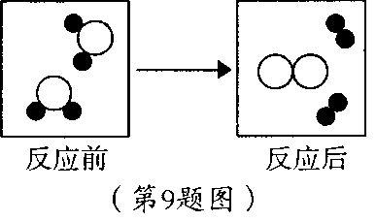
9.如图所示是某化学反应的微观示意图。下列关于该化学反应的说
法错误的是（ ）
A.反危类型是分解反应
B.反应前后各元素化合价不变
C.反应前后两种原子的数目不变
D.反应物是由两种元素组成的化合物
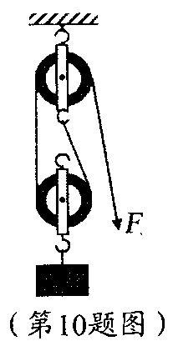
10.如图，用5N的力F向下拉绳子，使物体在6s内匀速上升0.3m。这
一过程中（ ）
A.物体上升速度为0.lm/s B.拉力所做的功为1.5J
C.拉力做功的功率为0.5W D.物体的机械能守恒
11.下列实验方案或措施不合理的是（ ）
A.用浓硫酸干燥氢气
B.用氯化钡溶液鉴别稀硫酸和稀盐酸
C.用酚酞试液检验氢氧化钠溶液是否变质
D.用稀盐酸除去盛过石灰水的试剂瓶内壁上的碳酸钙
12.把一支牙刷放在镜子的前方，镜子中牙刷像的上、下部分明显“错
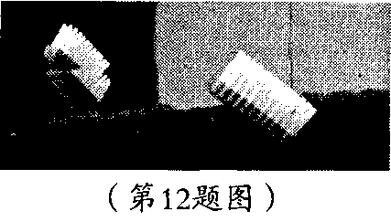
位”了，如图所示。从镜子的左侧面观察，发现该镜子的背面涂有
反射膜，镜子的下端被磨成“v”形，使得前表面的下边成斜面状。
牙刷像“错位”( )
A.仅由光在前表面发生反射引起
B.仅由光在后表面发生反射引起
C.由光在前、后两个表面发生反射共同引起
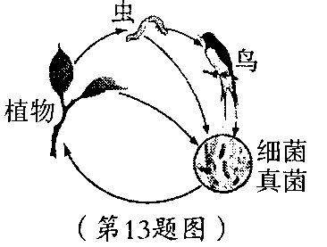
D.由光在空气与玻璃的界面发生折射和光在后表面发生反射共同引起
13.如图为某生态系统中部分生物成分之间的关系，下列有关该生态系统
的说法错误的是( )
A.图中的虫和鸟属于消费者
B.植物的枯枝落叶能被细菌和真菌分解
C.若消灭所有的虫，则更有利于原有生态平衡的维持
D.作为生态系统，图中尚缺少阳光等非生物成分
14.如图所示，干路上的电流I恒为1A不变，滑动变阻器规格为“ 15Ω 1A”，小灯泡L上标有“6V
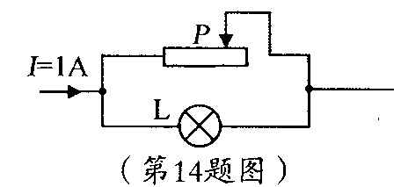
3W”字样。忽略温度对小灯泡阻值的影响，则（ ）
A.小灯泡L正常发光时，滑动变阻器接入电路的电阻为6Ω
B.当滑片P移到最左端时，通过小灯泡的电流为1A
C.在滑片P向左移动过程中，并联电路两端电压会减小
D.在滑片P向左移动过程中，并联电路消耗的总功率会增大
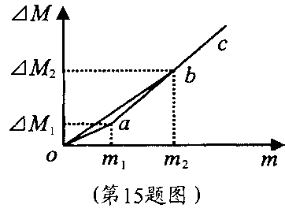
15.甲、乙两烧杯内盛有等质量、等质量分数的盐酸。将镁逐渐加入
甲烧杯，铁逐渐加入乙杯，测量加人的金属质量m和相应的烧杯
内物质质量变化量△M，画出△M-m曲线oac和obc的示意图，如
图所示。根据图中信息，下列说法错误的是（ ）
- m₁:m₂=3:7
- m₁-△M₁<m₂-△M₂
- m曲线oac表示的是甲烧杯中△M与m的变化关系
D.当乙烧杯内加人铁的质量为m₁时，溶液中溶质不止一种
二、填空题(本题共7小题，每空2分，共36分)
16.当人体皮肤擦破出血时，血液中的 可促进血液凝固，形成血凝块，防止血液过多流失;
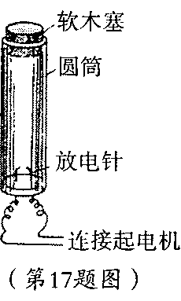
形成的血凝块还可阻止病菌的侵入，这种免疫机制属于 免疫。
17.在如图所示的“汽油机模型”实验中，厚壁有机玻璃圆筒内底装有两根与静
电起电机相连接的放电针。
(1)将适量的汽油喷入筒内，用软木塞塞住筒口，摇动起电机。如果观察到
放电针放电，汽油燃烧，软木塞被高温高压的气体 , 即可模拟四冲
程汽油机工作时的 冲程。
(2)实验时若发现点火装置不能工作，可用火柴替代放电针。为了点燃圆筒
内的火柴，可用 会聚太阳光使其燃着。
18.如图所示，在“观看水中的硬币”活动中，把一枚硬币固定在空杯的底部，
找一个角度使你刚好看不到硬币的最右端A点。保持眼睛和杯子的位置不变，
在同学逐渐把水加入到杯中的过程中，硬币上的B点和C点能先后被你看到。
- 你所看到的水中硬币是一个变 的虚像。
- 图中画出了刚看到C点时光的传播示意图，人射角是_{c;}如果刚看到B点时的入射角是
_{B,}则_{B} _{c}.
19.宁波公交车上备有灭火毯，该灭火毯在无破损的情况下能重复使用。若车内起火，在起火初期
快速取出灭火毯，抖开后覆盖在火焰上，直至扑灭。
(1)灭火毯的灭火原理是 .
(2)请你推测，制造灭火毯的材料应具有 等特性
(3)这种灭火毯我们家庭中也可以备用。若家里的电器起火，使用灭火毯前应先 ，以防
止电线绝缘层烧毁而引起电源短路，造成二次火灾。
20.2016年1月21日，“霸王级”寒潮来袭，狂风大作，当晚宁波气温低至-7℃。第二天，东钱湖
岸边树木的枝条上挂满冰凌。
(1)1月21日这一天，太阳直射点位于地球的 半球
(2)在大风作用下，湖水拍击到岸边的树木上，水在低温下 (填物态变化的名称)形成冰凌。
⑶寒潮过后，有些“枯萎”植物的地上部分被园林工人剪除。一段时间后，这些植物抽出新芽重
焕生机。在被剪去地上部分后到刚长出新芽的过程中，植物体内有机物的质量会 。
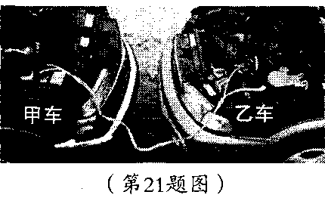
21.甲车两侧远光灯的规格均为“12V 60W”，供电的蓄电池电
压为12V,最大容量为60Ah。某天晚上，该车熄火时忘记关
闭远光灯，则车上蓄电池最多能供两个远光灯正常工作
h.由于蓄电池的电能耗尽，甲车无法启动，需要借用乙
车的蓄电池“搭电”启动，如图所示。“搭电”时，先用电线
将甲车蓄电池的正极与乙车蓄电池的 极相连，再将另两
个电极用电线连通（如果误接，蓄电池会被短路）。
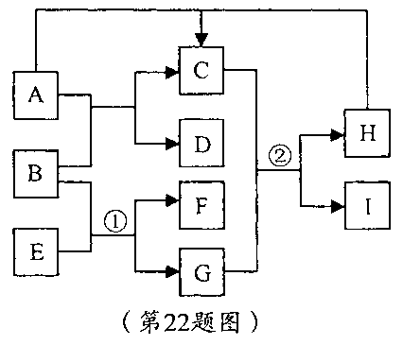
22.已知A〜I均为初中科学常见的物质，其中组成A、C两种气
体的元素相同，且C是常见的温室气体，B是铁锈的主要成分，
D是单质，F是盐酸盐。根据如图所示的转化关系（图中反应
条件均已略去）回答下列问题：
(1)D的化学式为 .
(2)写出反应①的化学方程式
(3)若反应②在植物体内进行，这个过程中能量的转化形式
是 。
- 实验探究题(本题共4小题，每空3分，共39分）
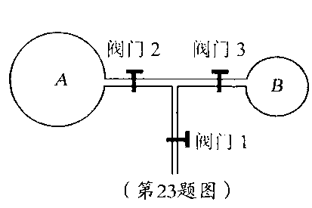
23.洗衣服时，小科发现肥皂泡在不断地破裂。小科觉得，肥皂
泡的破裂可能与肥皂泡内气压大小有关，而肥皂泡内的气压大
小可能与肥皂泡的半径大小有关。为此小科用如图所示的装置
进行探究：
【实验步骤】
- 闭合阀门3,打开阀门1和2,吹出较大的肥皂泡A闭合阀门2;
- 打开阀门3,用同一肥皂水吹出较小的肥皂泡B,闭合阀门1;
- 打开阀门2,观察并记录实验现象。
【实验现象】肥皂泡A变大，肥皂泡B变小。
【实验结论】相同条件下，肥皂泡半径越大，肥皂泡内的气体压强越 。
【实验反思】如果上述结论同样适用于半径达到一定值后的气球，小科就能解释用嘴吹气球时，
当吹到一定程度后，越吹所需要的力越 的原因。
24.“一般不用K、Ca、Na等活泼金属来置换盐溶液中的其他金属元素”，这是教科书上的一句话。
小科对此进行了思考，并查阅资料，对金属钠和硫酸铜溶液的反应进行探究。
【查阅资料】钠常温下就能与水发生剧烈反应，反应方程式为:2Na+2H₂0====2Na0H +H₂↑。
【提出猜想】猜想一:金属钠和硫酸铜溶液反应会有铜生成。
猜想二:金属钠和硫酸铜溶液反应，生成的沉淀只有氢氧化铜。
【实验及现象】切取不同大小的钠块分别投入到两种不同浓度的硫酸铜溶液中，有关产生沉淀
的现象如下表所示。
实验编号 | 钠块大小 | 硫酸铜溶液 | 实验中产生沉淀的现象
① | 绿豆大小 | 稀溶液10ml | 产生蓝绿色沉淀
② | 绿豆大小 | 浓溶液10ml | 产生蓝色絮状沉淀
③ | 豌豆大小 | 稀溶液10ml | 产生蓝色絮状沉淀
④ | 豌豆大小 | 浓溶液10ml | 产生蓝色絮状沉淀，并出现黑色固体

小科咨询老师后得知蓝绿色沉淀为碱式铜盐。
【实验结论】(1)上述实验中均未观察到 色固体生成，由此判断猜想一错误
(2)实验①中观察到的沉淀是蓝绿色的，由此判断猜想二也错误。
【实验反思】
- 实验中生成氢氧化铜沉淀的原理是 。
- 由上述实验可知，导致钠和硫酸铜溶液反应的产物不同的因素有 .
（3）为了用钠置换硫酸铜中的铜元素，小科设计了如下实验方案：
方案一:把钠块和无水硫酸铜直接混合，在干燥的空气中加热。
方案二:把钠块和无水旒酸铜直接混合，隔绝空气加热。
请从两个方案中选出合理的方案，并说明理由。 .
25.敌百虫是一种杀虫剂。有资料显示：“少量残留在土壤中的敌百虫，能被土壤中的微生物分解。”
某同学为验证此说法，设计了实验，步骤如下：
- 在农田里取适量的土壤，将其均分为甲、乙两组，将甲组土壤进行灭菌，乙组不灭菌；
- 配制适宜浓度的敌百虫溶液，等分两份，并分别与甲、乙两组土壤混合均匀，分别放在相同的
无菌且适宜的环境下；
- 一段时间后，取样检测甲、乙两组土壤中敌百虫的浓度，并进行比较。
根据上述实验步骤，回答下列问题：
(1)步骤①中对甲、乙两组土壤进行不同的处理，目的是为了 。
(2)步骤②将两组土壤分别放在相同的无菌环境中而不是自然环境中，原因是 。
(3)若微生物能分解敌百虫，则可预测步骤③中甲组土壤中敌百虫的浓度 乙组土壤中敌百虫
的浓度。
26.小科用如图甲所示的实验仪器探究“电流与电阻的关系”，滑动变阻器的规格为“10Ω 1A”，
AB间接入的定值电阻的阻值为25Ω。

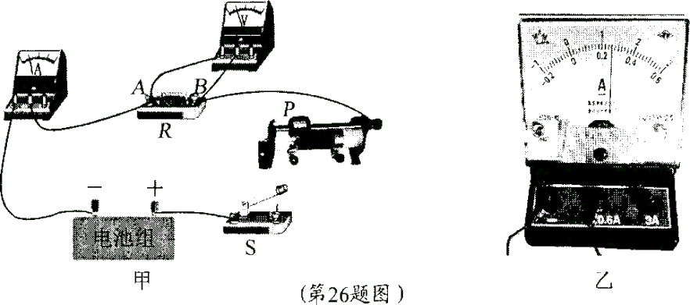

【实验步骤】
- 连接电路:完成图甲中的连线，使滑动变阻器接人电路的阻值最大；
- 闭合开关，移动滑动变阻器的滑片P，使电压表示数为3.0V，读出电流表示数并记录，此时滑
片P在中点附近；
- 断开开关，在AB间换接20Ω的定值电阻；
- 闭合开关，读出电流表示数并记录；
- 断开开关，在从间分别换接15Ω、10Ω和5Ω的定值电阻，依次重复步骤④。
【实验数据】
电阻R/Ω | 25 | 20 | 15 | 10 | 5
电流I/A | 0. 12 | 0. 14 | 0, 16 | 0. 20 | ★
AB间接5Ω的定值电阻时，电流表示数如图乙所示，则表中“ ★”处的数值为 。
【数据分析】小科找不出上述数据的定量关系。而其他同学都通过实验得出了“电压不变时，通
过导体的电流与这段导体的电阻成反比”的正确结论。
【实验反思】
(1)小科得不到正确结论的原因是 ，需要重新实验。
(2)根据小科的实验数据，通过进一步分析计算可以发现，当间的阻值变小时，电池组两端的电
压将 (填“变大”、“变小”或“不变”）
- 解答题(本题共7小题，第27、28、29、30小题各6分，第31小题7分，第32小题10分，
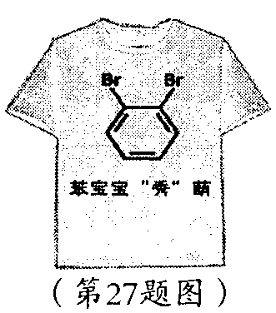
第33小题9分，共50分)
27.生活中科学之美、科学之趣随处可见。右图是某厂商设计的T恤，T恤上有
趣的图案是邻二溴苯(C₆H₄Br₂)分子的结构简式。
(1)邻二溴苯属于 (填“有机物”或“无机物”）。
- 邻二溴苯分子中碳、氢、溴三种原子个数比为 。
(3)236g邻二溴苯中含溴元素 g.
28.请深深地吸一口气，缓解一下紧张的情绪。你的呼吸中蕴含着一定的科学
知识，请回答下列问题:
(1)你所吸入的气体,主要成分是氮气和 .
(2)你吸气时肋间外肌和膈肌收缩，胸腔容积 ，肺内气压小于外界大气
压，外界气体进人肺.
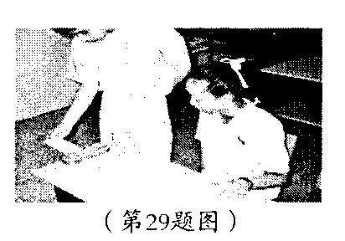
(3)在该过程中，你生命活动所需的能量主要来自 的氧化
分解.
29.实验的成功率受到许多因素的影响。如图所示为“观察惯性现象”
的活动，在抽出纸条的过程中，为了使文具盒仍保持原来的静止状
态，请你从实验的器材选择和操作两方面，至少提出三条合理化建议。
30.如图所示，利用放置在阳台上的装置进行蔬菜的无土栽培。在培育过
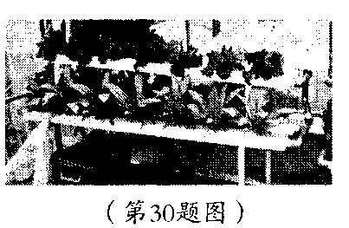
程中，需要适时添加培养液、向培养液中通入空气并适时补水。
- 培养液中含多种无机盐，其中含氮的无机盐（如硫酸铵）主要作用
是 .
A.促进蔬菜细胞分裂和生长，使枝叶长得繁茂
B.促进蔬菜的生长发育和开花，使果实、种子的成熟提早
C.使蔬菜莲杆健壮，促进淀粉的形成
(2)若培养液的浓度 蔬菜的根细胞液浓度,会导致蔬菜细胞内水分含量下降而发生萎蔫。因此，需要适时补水。
(3)—段时间后，由于植物具有 ,蔬菜莲叶会朝向阳台外生长，从而有利于植物进行光合
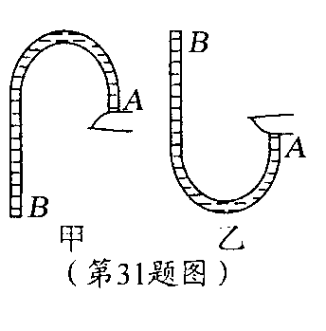
作用.
31.把一根两端开口的细管浸人水中，充满水后用手指把一端堵住，移出水
面，如图甲所示。
(1)B端的水不会流下来是由于受到 作用。
(2)把手指移开后管内的水会怎样流动，不同的同学会有不同的猜想，而
检验猜想是否正确最直接的方法是
(3)把细管倒过来，如图乙所示。如果把手指移开，管内的水会不会从A
端流出？请写出你的判断，并用你所学的理论知识证明你的判断.
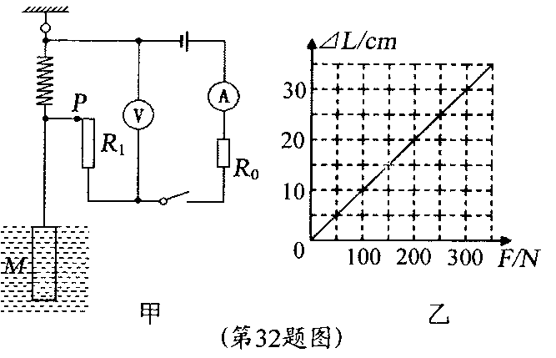
32.如图甲所示是一种家庭水箱水位测量装置示意
图，电源电压18V保持不变，电压表量程0〜
15V，电流表量程0〜3A，R₀是阻值为10Ω的定
值电阻，R₁是长20cm、阻值为20Ω的电阻丝，
滑片P把电阻丝与轻质弹簧的指针连在一起。圆
柱体M长80cm，底面积为200cm²。当水位处于 最
高处时，M刚好浸没在水中，滑片P恰好在R₁ 的
最上端。轻质弹簧阻值不计，M全部露出水面前，
弹簧的伸长长度△L始终与受到的拉力F成正比，
如图乙所示。
- 当水位下降时，电路中示数会随之减小的电
表是 .
(2)当水位处于最高处时，电压表的示数为多少？
(3)当水位下降，圆柱体露出水面部分的长度为50cm时，电流表示数为多少？（g取10N/kg)
33.活性碳酸钙（CaC0₃)和炭黑（C)常用作橡胶的填充料，用来改良橡胶性能。在不同的橡胶制品
中，对活性碳酸钙和炭黑的投料比有不同的要求。现有一份由活性碳酸钙和炭黑组成的橡胶填
充料样品，为测定其中活性碳酸钙的含量，小科用下图所示的实验装置进行实验。[来源:Z,xx,k.Com]
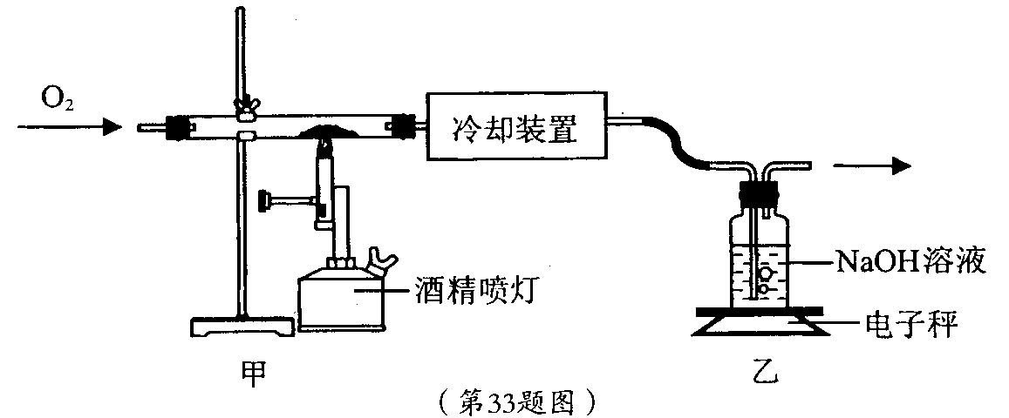

实验步骤如下：
- 按图连接装置并检查装置的气密性；
- 取样品4.0g，置于甲中的硬质玻璃管内，乙中加入足量的氢氧化钠溶液；
- 通入干燥的氧气一段时间后，电子秤的示数稳定在150.0g;
- 继续保持氧气通入，点燃酒精喷灯，加强热；
- 充分反应后（C被完全氧化，CaC0₃被完全分解），最终电子秤的示数稳定在152.2g;
- 实验结束后，根据实验所得的数据进行计算。
请回答下列问题：
- 实验中所用的氧气可以在实验室中利用 分解得到。
- 步骤③中先通入干燥的氧气一段时间的目的是 。
- 计算样品中活性CaC0₃的质量分数(结果精确到0.1%)。

宁波市2016年初中毕业生学业考试参考答案与评分标准
科 学
评分说明：1.本卷中有些答案是不唯一的，正确的均可给分.
2.解答题若用不同方法计算，只要正确的均给分。
—、选择题（本题共15小题，第1〜10小题，每小题4分，第11〜15小题，每小题3分， 共55
分。请选出每小题中一个符合题意的选项，不选、错选均不给分）
题号 | 1 | 2 | 3 | 4 | 5 | 6 | 7 | 8 | 9 | 10
答案 | B | A | D | D | C | A | D | A | B | C
题号 | 11 | 12 | 13 | 14 | 15
答案 | C | D | C | C | B
二、填空题（本题共7小题，每空2分，共36分）
16.血小板 非特异性
17.(1)冲出 做功 （2)凸透镜（或凹面镜)[来源:学科网ZXXK]
18.(1)浅 （2)=
19.（1）隔绝助燃物
（2）不可燃、不助燃、耐高温、无毒、不易破损、绝缘性好、柔软性好等（写出一点即可)
（3）切断电源
20.(1)南 （2)凝固 （3)减小
  - 正
22.(1)Fe (2) Fe₂O₃+6HCl=2FeCl₃+3H₂O (3)光能转化为化学能
三、实验探究题（本题共4小题，每空3分，共39分）
23. 小 小
24.【实验结论】红
【实验反思】
(1)钠和水先反应，生成的氢氧化钠再与硫酸铜反应生成氢氧化铜蓝色絮状沉淀
(评分说明：写出“氢氧化钠与硫酸铜反应生成氢氧化铜蓝色絮状沉淀”即给3分。）
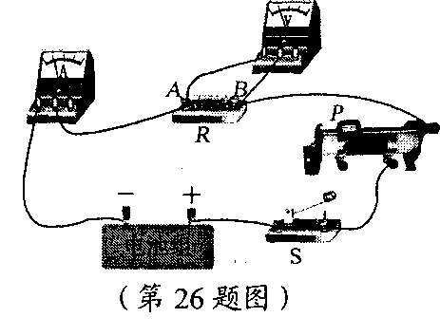
(2)钠块的大小、硫酸铜溶液的浓度（只写出一点给2分）
(3)方案二 隔绝空气加热，能避免钠在空气中被氧化
25.（1）设置对照
（2）为了防止自然环境中的微生物进入土壤，干扰实验
(3)大于
26.【实验步骤】如图所示
【实验数据】0.26
【实验反思】（1)小科实验时未控制电阻两端的电压不变
(2)变小
四、解答题（本题共7小题，第27、28、29、30小题各6分，第31小题7分，第32小题 10分，
第33小题9分，共50分）
27.(1)有机物 （2) 3:2:1 (3) 160 (每空 2 分)
28.(1)氧气 （2)扩大 (3)葡萄糖 （每空2分)
29.(1)从器材选择的角度分析：
- 铅笔盒：质量适当大些，与桌面接触部分尽量粗糙
- 纸张：軔性要好（实验过程中不会断裂)，表面要光滑，较薄，较窄
③桌面：表面尽量粗糙
(2)从操作的角度分析：
①尽可能减小纸与铅笔盒的接触面积
②抽出纸条的速度尽可能快
- 铅笔盒平放（重心要尽量低些）
- 纸条留在桌面的长度适当小些
(评分说明：1.本题为开放性试题，上述只是部分答案，评卷中出现合理答案均可给分。
2.每条2分，写出三条及以上合理建议的给满分。）
30.(1) A (2)大于 （3)向光性 （每空2分)
31.(1)大气压 (2分)
(2)实验（或移开手指，观察水的流动情况） (2分)
(3)会 (1分)
当手指移开后，假设管内的水保持静止，取管底液片为研究对象，它把管内的水柱分成左、右
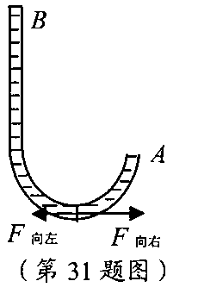
两部分，如图所示。
液片深度h_{左}>h_{右}，∴p_{向右}>p_{向左} （1分）
而液片左右的面积S相等
∴F_{向右〉}F_{向左} (1分）
液片将向右移动，管内的水从A端流出。
(评分说明：如果学生用文字叙述或取其他位置的液片，正确的同样
给分。）
31.(1)电压表
(2)解:当水位处于最高处时，R₁接入电路的阻值为20Ω
R_{总}=R₁+R₀=20Ω+10Ω=30Ω (1分)
I=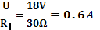 (1分)
U₁=I₁R₁=IR₁=0.6A20Ω=12V （2分）
答：当水位处于最高处时，电压表的示数为12V。
（3）解:当圆柱体露出水面部分的长度为50cm时，它所受的浮力减小:
△F_{浮} =ρ_{水}gSh_{高}=1 10³kg/m³ 10N/kg20 10⁻⁴m² 50 10⁻²m= 100N (1分）
弹簧对圆柱体的拉力增加△F=△F_{浮}=100N
由图可知，当弹簧所受拉力增大100N时，弹簧伸长量△L增加10cm 即轻质弹簧指针从最高处
下降10cm (1分）
此时变阻器接入电路的阻值为:
R₁’=20Ω-1Ω/cm10cm=10Ω (1分）
电流表示数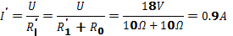 (1分）[来源:学#科#网Z#X#X#K]
答：当水位下降，圆柱体露出水面部分的长度为50cm时，电流表不数为0.9A。
33. (1)双氧水（氯酸钾或高锰酸钾也可） （2分)
(2) 排尽装置中的空气，避免空气中的CO₂对实验造成干扰 （2分)
(3)解：设样品中活性CaC0₃的质量为X，它高温分解得到的C0₂的质量为y
CaCO₃=====CaO+CO₂↑ (1分） C+O₂=====CO₂ (1分)
100 44 12 44
X y 4g-x 2.2g-y
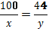(1) (2)
由（1）、（2）两式可解得 x=g (2分)
CaCO₃%=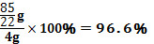
答:混合物中活性CaC0₃的质量分数为96.6%。
(评分说明：若求得x=3.86g，CaC0₃%=96.5%或 x=3.9g，CaC0₃%=97.5%同样给分。）

